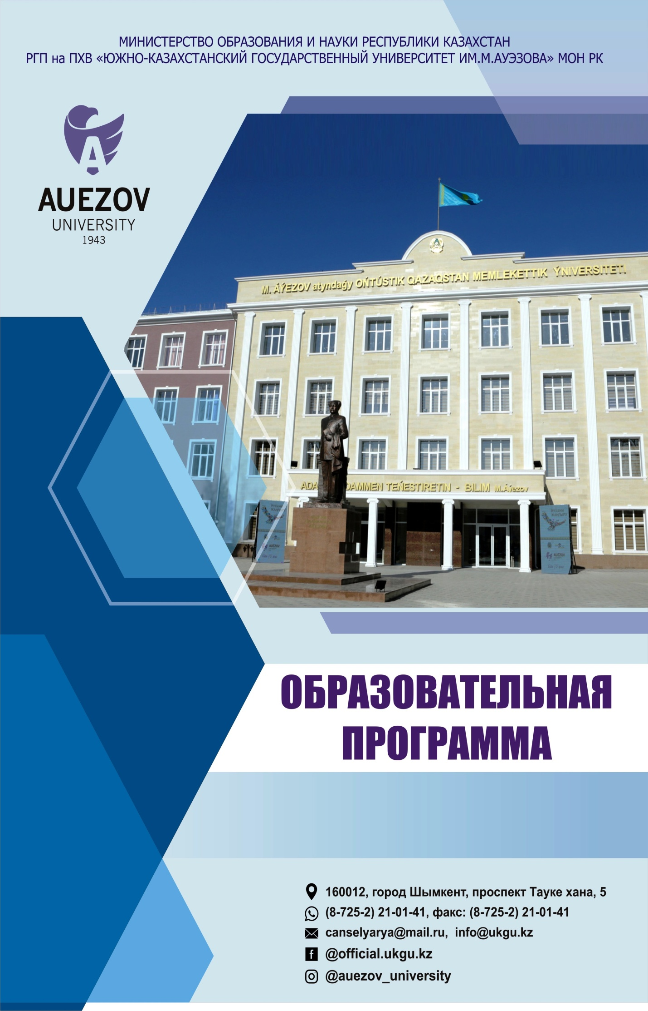

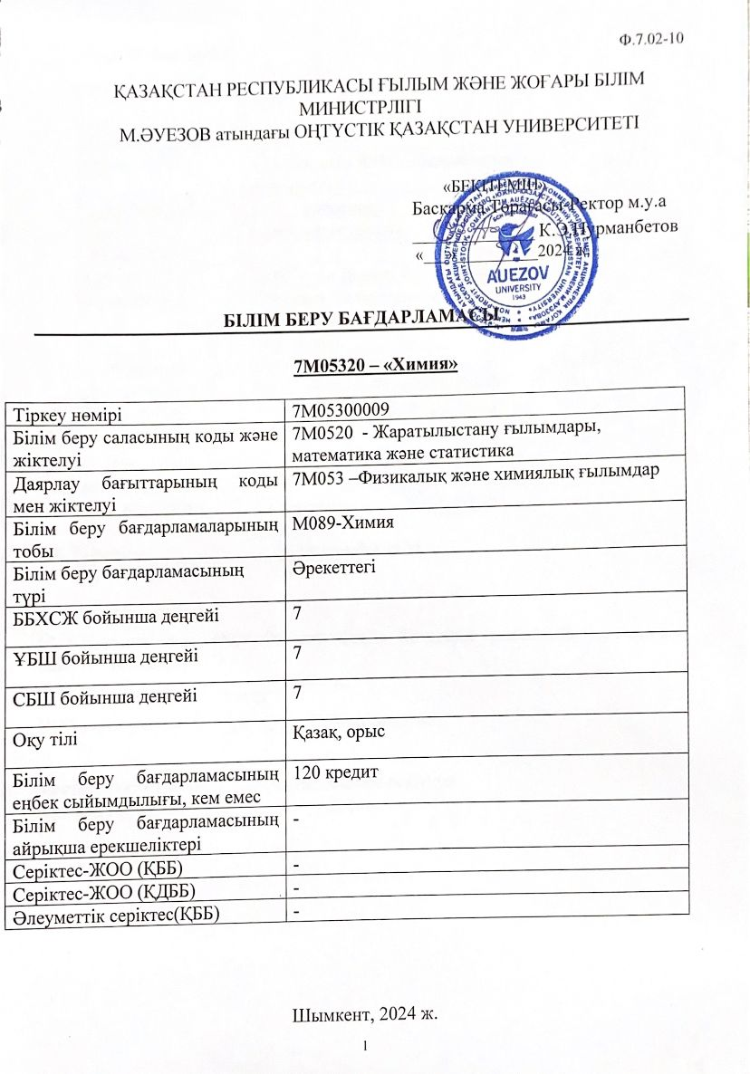

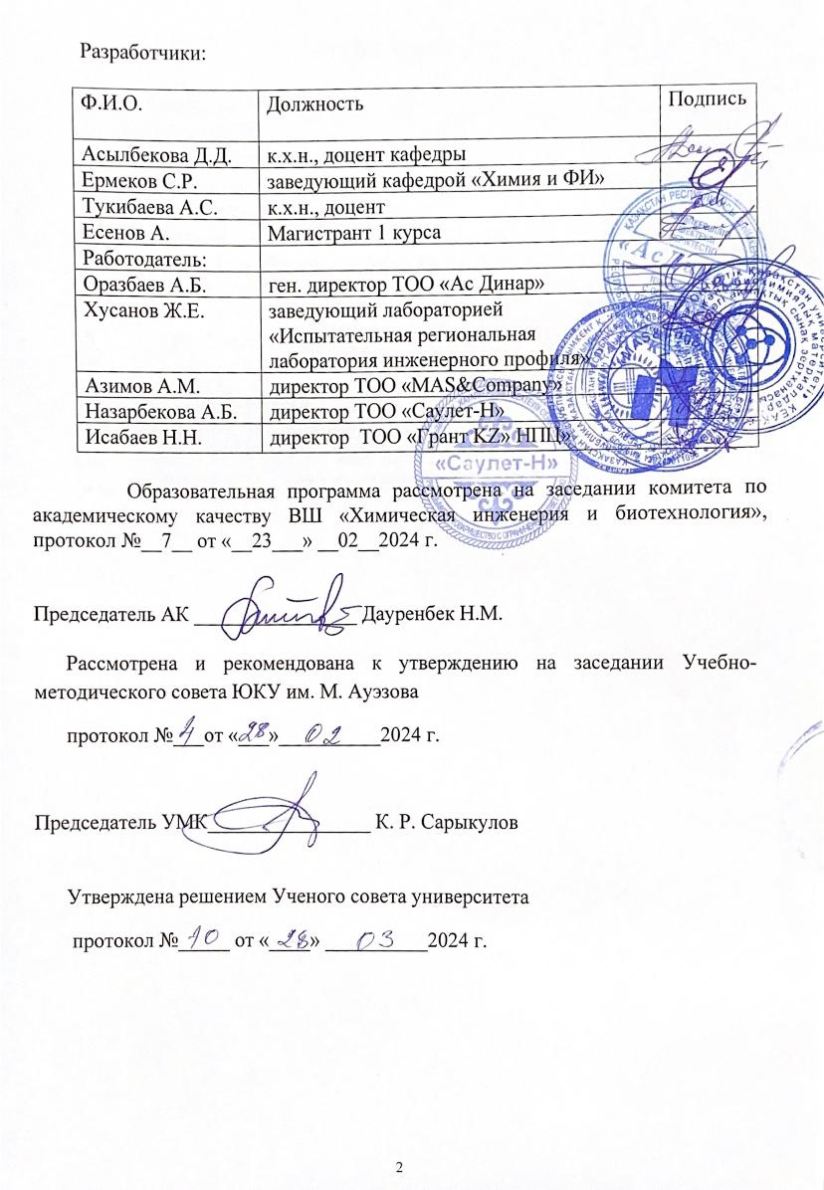

СОДЕРЖАНИЕ

|  |  |  |
| --- | --- | --- |
| 1 | Концепция ОП | 5 |
| 2 | Паспорт ОП | 7 |
| 3 | Компетенции выпускника ОП | 10 |
| 3.1 | Матрица соотнесения результатов обучения по ОП в целом с формируемыми компетенциями | 12 |
| 4 | Матрица влияния модулей и дисциплин на формирование результатов обучения и сведения о трудоемкости | 13 |
| 5 | Сводная таблица об объеме освоенных кредитов в разрезе модулей ОП | 28 |
| 6 | Стратегии и методы обучения, контроль и оценка | 29 |
| 7 | Учебно- ресурсное обеспечение ОП | 30 |
|  | Лист согласования | 33 |
|  | Приложение 1. Рецензия от работодателя | 34 |
|  | Приложение 2. Экспертное заключение | 35 |

**1 КОНЦЕПЦИЯ ОБРАЗОВАТЕЛЬНОЙ ПРОГРАММЫ**

|  |  |
| --- | --- |
| **Миссия университета** | Генерация новых компетенций, подготовка лидера, транслирующего исследовательское и предпринимательское мышление и культуру |
| **Ценности университета** | * Открытость – открыт к переменам, инновациям и сотрудничеству.  Креативность – генерирует идеи, развивает их и превращает в ценности.  * Академическая свобода - **свободен в выборе, развитии и действии.** * Партнёрство – создает в отношениях доверие и поддержку, где выигрывают все. * Социальная ответственность– готов выполнять обязательства, принимать решения и отвечать за их результат. |
| **Модель выпускника** | * Глубокие предметные знания, их применение и постоянное расширение в профессиональной деятельности * Информационно-цифровая грамотность и мобильность в быстроменяющихся условиях * Исследовательские навыки, креативность и эмоциональный интеллект * Предприимчивость, самостоятельность и ответственность за свою деятельность и благополучие * Глобальная и национальная гражданственность, толерантность к культурам и языкам |
| **Уникальность ОП** | Основана на подготовку высококвалифицированных специалистов, обладающих углубленной теоретической и практической подготовкой в различных направлениях химической технологии. Образовательная программа нацелена на достижение результатов обучения через организацию образовательного процесса с применением принципов Болонского процесса, практикоориентированного, студентоцентрированного обучения, доступности и инклюзивности. |
| **Политика академической честности и этики** | В университете приняты меры по поддержанию академической честности и академической свободы, защите от любого вида нетерпимости и дискриминации:   * Правила академической честности(протоколУченогоСовета №3 от 30.10.2018г); * Антикоррупционный стандарт (приказ №373 н/к от 27.12.2019г); * Кодекс этики (протокол Ученого Совета №8 от 31.01.2020 г). |
| **Нормативно- правовая база разработки ОП** | 1. Закон Республики Казахстан «Об образовании»; 2. Типовые правила деятельности организаций образования, реализующих образовательные программы высшего и (или) послевузовского образования, утвержденные приказом МОН РК от 30 октября 2018 г. №595 с изменениями и дополнениями от 29.12.2021г. №614 3. Государственные общеобязательные стандарты высшего и послевузовского образования, утвержденные приказом МОН РК от 20 июля 2022 г. № 2; 4. Правила организации учебного процесса по кредитной технологии обучения, утвержденные приказом МОН РК от 20 апреля 2011 г. № 152; с изменениями и дополнениями от 12 октября 2018 г. № 563; 5. Квалификационный справочник должностей руководителей, специалистов и других служащих, утвержденный приказом Министра труда и социальной защиты населения Республики Казахстанот 30 декабря 2020 года № 553. 6. Руководство по использованию ECTS. 7. Руководство по разработке образовательных программ высшего и послевузовского образования, приложение 1 к приказу директора ЦБПиАМ № 45 о/д от 30 июня 2021 г. |
| **Организация образовательного процесса** | * Реализация принципов Болонского процесса * Студентоцентрированное обучение * Доступность * Инклюзивность |
| **Обеспечение качества ОП** | * Внутренняя система обеспечения качества * Привлечение стейкхолдеров к разработке ОП и ее оценке * Систематический мониторинг * Актуализация содержания (обновление) |
| **Требования к поступающим** | Устанавливаются согласно Типовым правилам приема на обучение в организации образования, реализующие образовательные программы высшего и послевузовского образования, приказ МОН РК №600 от 31.10.2018г. |

**1 ПАСПОРТ ОП**

|  |  |
| --- | --- |
| **Цель ОП** | Подготовка магистров, обладающих навыками логического анализа решений поставленных задач, культурой общения и речи при ведении дискуссий, владеющих коммуникативными способностями в национальном и интернациональном коллективе |
| **Задачи ОП** | **-**формирование социально-ответственного поведения в обществе, понимание значимости профессиональных этических норм и следование этим нормам;  - обеспечение базовой бакалаврской подготовки, позволяющей продолжить обучение в течение всей жизни, успешно адаптироваться к меняющимся условиямна протяжении всей их профессиональной карьеры;  - обеспечение условий для приобретения высокого общего интеллектуального уровня развития, овладение грамотной и развитой речью, культурой мышления и навыками научной организации труда в сферехимической технологии;  - создание условий для интеллектуального, физического, духовного, эстетического развития для обеспечения возможности их трудоустройства по специальности или продолжения обучения на последующих уровнях обучения. |
| **Гармонизация ОП** | * 7 уровень Национальной рамки квалификаций РК; * Дублинские дескрипторы; * 2 цикл Квалификационной рамки Европейского пространства высшего образования. (A Framework for Qualification of the European Higher Education Area); * 7 уровень Европейской квалификационной рамки для образования в течение всей жизни (The European Qualification Framework for Lifelong Learning. |
| **Связь ОП с профессиональной сферой** | - Отраслевая рамка квалификаций сферы образования (Утверждена протоколом №2 Заседания отраслевых трех сторонных комиссий по социальному партнерству и регулированию социальных и трудовых отношений при Министерстве образования и науки Республики Казахстан от «23» ноября 2016 года. Профессиональный стандарт: педагог-преподаватель вуза №3 от 30.05.2019г. и с Приложением 2 к Отраслевой рамке квалификаций «Переработки и реализации нефти и газа»; Приложение № 31. От 27.12.2019г. №266 « Контроль качества нефти, нефтепродуктов». |
| **Наименование присуждаемой степени** | После успешного завершения настоящего ОП выпускнику присваивается степень: Магистр естествознания по образовательной программе «7М05320-Химия». |
| **Перечень квалификаций и должностей** | -научный сотрудник, преподавватель в вузах в (научно-исследовательских учреждениях, конструкторских и проектных организациях) без предъявления требований к стажу работы в соответствии с квалификационными требованиями Квалификационного справочника должностей руководителей, специалистов и других служащих, утвержденного приказом министра труда и социальной защиты населения Республики Казахстан от 21 мая 2012 года № 201-ө-м. |
| **Сфера профессиональной деятельности** | Сферой профессиональной деятельности являются органы государственного управления в области образования, химической промышленности; научно-исследовательские институты и центрально-заводские лаборатории химического, экологического, фармацевтического, металлургического, нефтехимического, газового и угольного профиля; учреждения контрольно-аналитической службы; центры стандартизации и сертификации; органы природных ресурсов и охраны окружающей среды. |
| **Объекты профессиональной деятельности** | Объектами профессиональной деятельности являются производственные лаборатории аналитической, экологической, таможенной, санитарно- эпидемиологической, сертификационной служб; научно-исследовательские организации(институты, лаборатории) химического, экологического, металлургического фармацевтического профиля, средние общеобразовательные школы, колледжи, лицеи, гимназии, отделы образования |
| **Предметы профессиональной деятельности** | - исследовательские и инжиниринговые компании; -научно- исследовательские и инжиниринговые компании,  -научно-исследовательские лаборатории;  - высшие и средние учебные заведения;  - химические и нефтехимические заводы и предприятия |
| **Виды профессиональной деятельности** | * Организационно-технологическая; * Научно-исследовательская; * Производственно-управленческая; * Образовательная (педагогическая). |
| **Результаты обучения** | **РО1** - Проводит научные исследования, используя современные технологии эксперимента, направленных на саморазвитие и приобретение новых знаний  **РО2** - Владеет фундаментальными знаниями химии, мировоззренческими взглядами на развитие современной неорганической и органической химии, проектируя знания и навыки в синтез новых продуктов, химических производств посредством научных исследований  **РО3** – Применяет в промышленной сфере знанияо закономерностях и современных теорий физической химии и ее основных разделов: термодинамики и кинетики, дисперсные системы и поверностные явления, решая актуальные проблемы и анализируя результаты научных экспериментов  **РО4** – Решает аппаратурно-производственные задачи в химической технологии, применяя теоретические и прикладные знания предметной области химии  **РО5** - Интегрирует фундаментальные, прикладные знания химии комплексных соединений, кристаллохимии неорганических соединений и перспективы их применения  **РО 6 -** Применяет и разрабатывает новые современные методы анализа и обработки полученных данных при проведении исследований на основе научно-методологического, математичческого моделирования и статистических подходов  **РО7** Проводить аналитическую работу с привлечением информационных ресурсов, применяя знание иностранного языка; обобщать результаты исследования в научных статьях, отчетах и диссертации.  **РО8** Анализировать мировоззренческие и методологические проблемы, в т.ч. междисциплинарного характера, основываясь на положениях философии науки; применять знания методологии научных исследований в профессиональной деятельности |

**3 КОМПЕТЕНЦИИ ВЫПУСКНИКА ОП**

|  |  |
| --- | --- |
| **ОБЩИЕ КОМПЕТЕНЦИИ** (SOFT SKILLS): Поведенческие навыки и личностные качества | |
| ОК 1. Компетенция в управлении своей грамотностью | ОК1.1. Стремиться к профессиональному и личностному росту в течение всей жизни.  ОК 1.2. Постоянно обновлять свои знания в рамках выбранной траектории и в условиях междисциплинарности, осуществлять дальнейшее обучение с большой степенью самостоятельности и саморегулирования.  ОК 1.3. Быть способным к рефлексии, объективной оценке своих достижений, осознанию необходимости формирования новых компетенций и продолжения образования в докторантуре. |
| ОК 2. Языковая компетенция | ОК2.1. Способность владения достаточным уровнем коммуникации в профессиональной области на государственном, русском и иностранном языках для ведения переговоров и деловой переписки.  ОК 2.2. Способность владения навыками медиации и межкультурного понимания. |
| ОК 3. Математическая компетенция и компетенция в области науки | ОК 3.1. Способность интерпретировать методы математического анализа и моделирования для решения прикладных задач в изучаемой области.  ОК 3.2. Умение планировать постановку научных экспериментов, интегрировать и внедрять результаты научно-исследовательских работ в профессиональной сфере.  ОК 3.3. Способность анализировать и осмысливать современные методы педагогической и психологической науки и применять их в педагогической деятельности. |
| ОК 4. Цифровая компетенция, технологическая грамотность | ОК 4.1. Способность уверенно использовать современные информационно-цифровые технологии, системы искусственного интеллекта для работы, досуга и коммуникаций.  ОК 4.2. Владение навыками использования, восстановления, оценки, хранения, производства, презентации и обмена информацией в широком диапазоне цифровых устройств.  ОК 4.3. Способность уверенно использовать глобальные информационные ресурсы и применять технологическую грамотность в научно-исследовательской и расчетно-аналитической деятельности. |
| ОК 5. Личная, социальная и учебная компетенции | ОК 5.1. Владение нормами деловой этики, социально-этическими ценностями и ориентироваться на них в профессиональной деятельности.  ОК 5.2. Формирование личности, способной к мобильности в современном мире, критическому мышлению и физическому самосовершенствованию.  ОК 5.3. Умение работать в команде, корректно, четко и аргументировано отстаивать свою позицию в ходе дискуссий и принимать решения профессионального характера.  ОК 5.4. Умение адекватно ориентироваться в различных социальных сферах деятельности и в условиях неопределенности.  ОК 5.5. Умение находить компромиссы, соотносить свое мнение с мнением коллектива. |
| ОК 6. Предпринимательская компетенция | ОК 6.1. Проявление лидерские качеств и способность оказывать положительное воздействие на окружающих, руководить коллективом.  ОК 6.2. Способность создания условий для развития креативных и предпринимательских навыков команды.  ОК 6.3. Способность работать в режиме неопределенности и быстрой смены условий задач, принимать решения, реагировать на изменение условий работы, распределять ресурсы и управлять своим временем.  ОК 6.4. Умение работать с запросами потребителей. |
| ОК 7. Культурная осведомленность и способность к самовыражению | 7.1. Способность проявлять мировоззренческую, гражданскую и нравственную позиции.  7.2. Способность быть толерантным к традициям и культуре народов мира, обладать высокими духовными качествами. |
| **ПРОФЕССИОНАЛЬНЫЕ КОМПЕТЕНЦИИ (**HARD SKILLS**)** Специфичные для данного направления теоретические знания и практические навыки и умения | |
| Исследовательская | *ПК1* понимать роль науки и образования в общественной жизни ивладеть современными тенденциями в развитии научного познания;  *ПК2* использовать полученные знания для оригинального развития и применения идей в контексте научных исследований;  *ПК3*обобщать результаты научно-исследовательской и аналитической работы в виде диссертации, научной статьи, отчета, аналитической записки и др иуметь в научно-исследовательской деятельности решать стандартные научные задачи; |
| Методологическая | *ПК4* применять в своей деятельности принципы и структуру организации научной деятельности;  *ПК5* использовать современные информационные технологии в образовательном процессе и иметь навыки профессионального общения и межкультурной коммуникации. |

**3.1 МАТРИЦА СООТНЕСЕНИЯ РЕЗУЛЬТАТОВ ОБУЧЕНИЯ ПО ОП В ЦЕЛОМ С ФОРМИРУЕМЫМИ КОМПЕТЕНЦИЯМИ МОДУЛЕЙ**

|  |  |  |  |  |  |  |  |  |
| --- | --- | --- | --- | --- | --- | --- | --- | --- |
|  | **РО1** | **РО 2** | **РО 3** | **РО 4** | **РО 5** | **РО 6** | **РО 7** | **РО 8** |
| ОК1 | + |  | + | + |  | + |  | + |
| ОК 2 |  | + |  | + |  |  | + |  |
| ОК 3 | + |  |  | + |  |  |  |  |
| ОК 4 |  | + |  |  | + |  |  | + |
| ОК 5 | + |  | + |  |  | + |  |  |
| ОК 6 |  | + |  |  |  |  | + |  |
| ОК 7 |  |  | + |  |  |  |  |  |
| ПК1 | + |  |  |  | + |  | + |  |
| ПК2 |  | + | + |  |  |  |  |  |
| ПК3 | + |  |  | + |  | + |  | + |
| ПК4 |  | + |  | + |  |  | + |  |
| ПК5 | + |  | + |  |  | + |  |  |

**4 Матрица влияния дисциплин на формирование результатов обучения и сведения о трудоемкости**

|  |  |  |  |  |  |  |  |  |  |  |  |  |  |  |  |  |  |  |
| --- | --- | --- | --- | --- | --- | --- | --- | --- | --- | --- | --- | --- | --- | --- | --- | --- | --- | --- |
| **№** | **Наименование модуля** | **цикл** | **компонент** | **Наименование дисциплины** | **Краткое описание дисциплины** | **Кол-во**  **креди-тов** | **Формируемы ерезультаты обучения (коды)** | | | | | | | | | | | |
| **РО1** | **РО2** | **РО3** | **РО4** | **РО5** | **РО6** | **РО7** | **РО8** | **РО9** | **РО10** | **РО12** | **РО13** |
| 1 | Модуль научно-педагогической подготовки | БД | ВК | История и философия науки | Рассматривает историю и философию естественных и технических наук, новоевропейскую науку в культуре и цивилизации, структуру научного познания, философские проблемы конкретных наук, коммуникативные технологии ХХI века и их роль в современной науке. Определяет пути решения современных актуальных методологических и философских проблем естественных и технических наук, развивает критическое мышление и логику. | 4 |  |  |  |  |  |  |  | **ѵ** |  |  |  |  |
|  | БД | ВК | Иностранный язык (профессиональный) | Позволяет развить навыки коммуникации на иностранном языке, межкультурные компетенции, навыки обмена бизнес-корреспонденцией, овладеть основными видами чтения иноязычных оригинальных источников, подготовки письменных сообщений на научные темы по специальности: научный доклад, презентация, дискуссии, тезисы и статьи по теме научного исследования на иностранном языке, аннотирование научного текста, составление резюме. | 4 |  |  |  |  |  |  | **ѵ** |  |  |  |  |  |
|  | БД | ВК | Психология управления | Рассматривает основные принципы современной психологической науки, необходимые в профессиональной деятельности специалистов высшей квалификации. Формирует научно-теоретическое мировозрение по фундаментальным психологическим понятиям, умения и навыки психологических исследований личности, знакомит с основными методами экспериментально – психологического исследования и направлениями психокоррекционной работы, управления конфликтами в коллективе, стрессами и методами их разрешения. | 4 |  |  |  |  |  |  | **ѵ** | **ѵ** |  |  |  |  |
|  | БД | ВК | Педагогика высшей школы | Рассматривается современные парадигмы высшего образования,систему высшего профессионального образования в Казахстане. Рассматривает методологию педагогической науки,профессиональную компетентность преподавателя высшей школы. Позволяет овладеть кредитной системой обучения, новыми методами и формами обученияв подготовке будущих специалистов, воспитания и формирования личности специалиста, обладающего лидерскими качествами. | 4 |  |  |  |  |  |  | **ѵ** | **ѵ** |  |  |  |  |
|  | Методические основы преподавания | ПД | ВК | Методика преподавания профильных дисциплин | Рассматривает применение компетентностного подхода в образовании, технологий индивидуального, интегрированного и мультимедийного обучения. Обучает преподаванию профильных дисциплин путемразбора и решения проблемных ситуаций, составления группового проекта, проведения ролевой игры; прививает навыки организации учебного процесса, научной работы обучающихся. Позволяет овладеть методическими особенностями изучения профильных дисциплин, разработки и актуализации учебно-методической документации | 5 |  |  |  |  |  |  | **ѵ** | **ѵ** |  |  |  |  |
|  | БД | ВК | Педагогическая практика | Практическое исследование теоретических материалов магистерской работы. Анализ состояния развития химии и химической технологии, науки в мире и Казахстане. О роли науки и инновации совершенства и модернизации технологии. О базовых законах рыночной экономики и менеджменте, задачах, принципах и механизмах инновационного развития Казахстанской экономики. | 4 |  | **ѵ** |  |  |  |  | **ѵ** | **ѵ** |  |  |  |  |
|  | Методология исследований | ПД | КВ | Избранные главы общей и неорганической химии | Рассматривает вопросы современного представления о строении химических веществ в различных агрегатных состояниях, теорию межмолекулярных взаимодействия, зонную теорию твердых тел, теорию кристаллического поля. Формирует естественнонаучное мировоззрение о развитии современной химии, навыки методологии выбора условий и проведения научных химических исследований, а также синтеза новых продуктов с заданными свойствами, применяя современные технологии при организации и проведении научных эксперименов, направленных на саморазвитие и приобретение новых знаний. | 4 | **ѵ** | **ѵ** |  |  |  |  |  |  |  |  |  |  |
|  | ПД | КВ | Современные проблемы неорганической химии | Рассматривает современные тенденции развития неорганической химии, законы геометрической кристаллографии, строение веществ в конденсированном состоянии. Изучает процессы индукции и катализа, особенности криохимических реакций, основные направления нанотехнологиии и синтеза наноматериалов, основные кластеры нанопроизводства, формируя мировоззрен-ческие взгляды на развитие современной химии. Прививает навыки самостоятельного моделирования физико- химических процессов и статической обработки данных, с последующим приобретением новых знаний. | **ѵ** | **ѵ** |  |  |  |  |  |  |  |  |  |  |
|  | БД | КВ | Актуальные направления химической термодинамики и кинетики | Рассматривает актуальные проблемы и законо-мерности химической термодинамики и кинетики химических процессов, механизмы реакций с регуляцией их скоростей, математическую модель протекания различных процессовв реальных системах, систематизируя и анализируя параметры физико-химических измерений в промышленной сфере. Формирует навыки выполнения термодинамических расчетов и их использования в научных исследованиях, направленных на саморазвитие и приобретение новых знаний. | 5 | **ѵ** |  | **ѵ** |  |  |  |  |  |  |  |  |  |
|  | БД | КВ | Термодинамика и кинетика сорбционных процессов | Рассматривает закономерности термодинамики и кинетики сорбционных процессов, особенности адсорбция на границе раздела фаз, термодинамические функции. Исследуются и систематизируются физико-химические основы поверхностных явлений и факторы, влияющие на свободную поверхностную энергию, и их применение в производстве. Формирует навыки самостоятельного расчета изменений функций состояния в процессах взаимодействия твёрдых фаз и обработки экспериментальных данных, с последующим приобретением новых знаний. | **ѵ** |  | **ѵ** |  |  |  |  |  |  |  |  |  |
|  | Научно-технологический модуль |  |  | Исследовательская практика | Практическое изучение новейших современных методов анализа неорганических, органических соединений и природных веществ и достижений отечественной и зарубежной науки: анализ состояния развития в области химии и химической технологии в мире и Казахстане; роль науки и инноваций в совершенствовании и модернизации прикладной химии; базовые законы рыночной экономики, принципы и механизмы инновационного развития Казахстанской экономики; аналитический обзор известных методов анализа в изучаемой области исследования. | 7 |  | **ѵ** |  |  |  |  | **ѵ** | **ѵ** |  |  |  |  |
|  | БД | КВ | Современные методы исследования в электрохимии | Рассматривает основы современных комбинированных методов на основе задаваемых и изменяемых электрохимических параметров; релаксационные методы исследования кинетики электродных процессов и поверхностных процессов; методы электрохимического материаловедения и электрокатализа; аналоговые преобразователи энергии; аспекты развития био- и фотоэлектрохимий; прикладные аспекты электрохимического анализа и аппаратного обеспечения для решения производственных задач в химической технологии. Курс направлен на решение проблем самоорганизации, саморазвития при научных исследованиях в области электрохимии с приобретением новых знаний. | 6 | **ѵ** |  |  | **ѵ** |  |  |  |  |  |  |  |  |
|  | БД | КВ | Электрохимические преобразователи энергии | Рассматривает научные основы физико-химических, энергетических характеристик систем предметной области, методы преобразования энергии и получения энергоносителя.  Прививает прикладные навыки по разработкам и аппаратурному оформлению новых электрохимических технологий получения экологически чистых источников электроэнергии, топливных элементов, генераторов, изучаются принципы действий и элементы конструкций технологических процессов. Курс направлен на решение проблем самоорганизации, саморазвития при научных исследованиях в области электрохимии с приобретением новых знаний. | 6 | **ѵ** |  |  | **ѵ** |  |  |  |  |  |  |  |  |
|  | ПД | КВ | Процессы разделения гетерогенных и гомогенных систем | Рассматривает принципы работы и конструкции основных типов аппаратов, для разделения гомогенных и гетерогенных систем. Изучаются основы методов разделения гомогенных систем: перегонки, ректификации, абсорбции, экстракции, адсорбции, сушки; процессов разделения жидких и газовых гетерогенных систем: фильтрования, осаждения, очистки газов от пыли. Курс формирует навыки современных методов для решения производственных задач и разработке инновационных технологических процессов и оборудования. | 6 |  |  |  | **ѵ** |  |  |  |  |  |  |  |  |
|  | ПД | КВ | Современные мембранные технологии в химии | Изучаются физическая сущность мембранного процесса и его применение в химической технологии как метод разделения, фильтрации; микропористые и полимерные мембраны; мембранное разделение жидкостей, газов, мембранное испарение; обратный осмос и ультрафильтрация, теория проницаемости мембраны. Рассматривается аппаратурное оформление мембранной технологии на основе аппаратов нового поколения, достижения мембранной технологии. Курс формирует навыков практического применения современных оборудований, используемых в мембранной технологии. |  |  |  | **ѵ** |  |  |  |  |  |  |  |  |
|  | ПД | КВ | Кристаллохимия неорганических веществ | Рассматривает современные теории строения кристаллов и классификации кристаллических структур, системы связей и описание строения и структур комплексных соединений, о связи между структурой кристаллов и природой химического взаимодействия атомов, о связи структуры с физико-химическими свойствами кристаллических веществ и о современных перспективных задачах кристаллохимии как прикладной науки. | 5 |  |  |  |  | **ѵ** |  |  |  |  |  |  |  |
|  | ПД | КВ | Химия и электрохимия комплексных соединений | Рассматривает научное обоснование теории комплексных соединений (КС), электрохими-ческие свойства и методы синтеза КС, строениелабильных и инертных комплексов (Таубе); работы Вернера по установлению конфигурации комплексов; функции, характеризующие комплексообразование; влияние комплексо-образования на редокс-потенциалы; влияние природы мостикового лиганда на внешнесферные и внутрисферные ОВР; термодинамика комплексообразования; стратегия применения КС в электрохимических системах; электрохимические методы (потенциометрия, полярография); прикладные аспекты химии комплексных соединений. |  |  |  |  | **ѵ** |  |  |  |  |  |  |  |
|  | БД | КВ | Избранные главы аналитической химии | Рассматривает современную теорию химических процессов и систем на основе термодинамических и квантово-химических представлений, поиск новых методов совершенствования химического анализа. Предмет прививает практические навыки разработки экспрессных методов анализа и микроанализов, безразрушительных и дистанционных методов анализа (ядерные реакции, радиоактивные вещества, космические объекты и др.). Формирует умение самостоятельного проведения химико-аналитического контроля и обработки результатов в процессе проведения научных исследований с последующим получением новых знаний. | 4 | **ѵ** |  |  |  |  | **ѵ** |  |  |  |  |  |  |
|  | БД | КВ | Методы анализа и представления научных результатов | Рассматривает научные подходы к аналитическим методам, поиск новых современных методы анализа для определения высокочистых химических веществ, основанных на зависимости их свойств и состава. Изучаются процессы автоматизации и компьютеризации анализа и мониторинга результатов исследований. Курс формирует навыки самостоятельного проведения научных исследований и обработки результатов с последующим приобретением новых знаний и умений. | **ѵ** |  |  |  |  | **ѵ** |  |  |  |  |  |  |
|  | Промышленный химический модуль | ПД | КВ | Поверхностные явления и дисперсные системы в химии | Рассматривает современные вопросы получения дисперсных систем методом конденсации и диспергации (физической и химической). Изучаются оптические, электрокинетические, молекулярно-кинетические, седиментационные свойства дисперсных систем. Поверхностные явления на границе раздела фаз изучаются с учетом теории мономолекулярной (Лэнгмюра) и полимолекулярной адсорбции (БЭТ) с основными понятиями и определениями поверхностных явлений в химии: поверхностное натяжение, поверхностная активность. Прививаются навыки проведения научного исследования промышленных дисперсных систем и их применения в химическом производстве. | 5 |  |  | **ѵ** |  |  |  |  |  |  |  |  |  |
|  | ПД | КВ | Физическая химия поверхностей | Систематизируются, анализируются и исследуются современные теории и закономерности физической химии поверхностей, поверхностные явления на границе твердое-жидкое, жидкое-жидкое, жидкое-газ, механизм гетерогенного взаимодействия на границе раздела фаз, влияние ПАВ и ПИВ на поверхностное натяжение, физико-химические процессы на границе раздела фаз: смачивание, растекание, адгезия, когезия. Курс прививает навыки проведения научного исследования в области физической химии поверхностей и их применения для промышленных процессов. |  |  | **ѵ** |  |  |  |  |  |  |  |  |  |
|  | ПД | КВ | Избранные главы химии комплексных соединений | Рассматривает квантохимический подход объяснения и расчета химической связи комплексных соединений (КС), теория строения и реакций КС, метод валентных связей КС, теорию кристаллического поля электростатической модели КС, теорию Косселя и Магнуса, теорию поля лигандов КС, описывающие физико-химические термодинамические характеристики КС. Анализируются химико-аналитические аспекты координационной химии, методические особенностии исследования строения, структуры и состава КС, стратегия применения КС и прикладные аспекты химии КС. | 5 |  |  |  |  | **ѵ** |  |  |  |  |  |  |  |
|  | ПД | КВ | Физико-химические аспекты процессов комплексообразования | Рассматриваются теория строения и реакций комплексных соединений (КС), современные методы физико-химического анализа равновесий комплексообразования в растворах, термодинамические аспекты процессов образования внутрисферных и внешнесферных комплексов ионов металлов, термодинамические особенности образования хелатных комплексов,стратегия применения КС и прикладные аспекты химии КС. |  |  |  |  | **ѵ** |  |  |  |  |  |  |  |
|  | ПД | КВ | Системный анализ и математическое моделирование процессов химической технологии | Рассматривает научные и системные подходы к анализам, применяя математическое моделирование технологических процессов химической промышленности. Изучаются физико-химические основы: - промышленных химико-технологических систем (ХТС), -иерархической структуры ХТС, - стратегии математического моделирования исследований химико-технологических процессов,- проверки разработанных моделей на адекватность реальному объекту исследований. | 6 |  |  |  |  |  | **ѵ** |  |  |  |  |  |  |
|  | ПД | КВ | Методы математической статистики в аналитической химии | Рассматривает актуальные вопросы методов анализа, связанные со статистической обработкой результатов экспериментов, выполняемых при разработке методик промышленного количественного и качественного химического анализа. Изучается алгоритм определения метрологических характеристик методик анализа и оценки воспроизводимости результатов анализа в промышленной аналитической лаборатории с применением классических методов математической статистики. |  |  |  |  |  | **ѵ** |  |  |  |  |  |  |
|  | ПД | КВ | Избранные главы органической химии | Рассматривает современные тенденции строения органических соединений, закономерности и механизмы промышленного синтезановых продуктов с заданными свойствами. Формирует естественнонаучное мировоззрение о развитии современной органической химии, навыки методологии выбора условий и проведения научных химических исследований, применяя современные технологии при организации и проведении научных эксперименов, направленных на саморазвитие и приобретение новых знаний. | 6 | **ѵ** | **ѵ** |  |  |  |  |  |  |  |  |  |  |
|  | ПД | КВ | Теоретические аспекты химической связи органических соединений | Рассматривает вопросы современной теории строения и химической связи в органических соединениях и их промышленное применение при синтезе новых органических продуктов. Курс формирует мировоззренческие взгляды на современное состояние органической химии, развивая самостоятельно практические навыки исследования химической связи органических молекули статической обработки данных, с последующим приобретением новых знаний. | **ѵ** | **ѵ** |  |  |  |  |  |  |  |  |  |  |
|  | Модуль научно-исследовательская работа и итоговой аттестации |  |  | Научно-исследовательская работа магистранта, включая прохождение стажировки и выполнение магистерской диссертации | Выбор темы диссертации, составление плана выполняемых научно-исследовательских работ, проведение библиографического поиска, ознакомление с порядком и требованиями выполнения научно-исследовательских работ, выполнение эксперимента, участие в научных семинарах. Совершенствование знаний по образовательной программе, формирование коммуникативного общения при проведении научных исследований, апробация полученных результатов, публикация научных статей, написание диссертации. | 24 |  | **ѵ** |  |  |  |  | **ѵ** | **ѵ** |  |  |  |  |
|  |  | Оформление и защита магистерской диссертации | Основные результаты магистерской диссертации должны быть представлены не менее чем в одной публикации и (или) в научно-практической конференции. Защита диссертации осуществляется в соответствии с требованиями внутренних нормативных документов университета. | 12 |  | **ѵ** |  |  |  |  | **ѵ** | **ѵ** |  |  |  |  |

**5 СВОДНАЯ ТАБЛИЦА, ОТРАЖАЮЩАЯ ОБЪЕМ ОСВОЕННЫХ КРЕДИТОВ В РАЗРЕЗЕ МОДУЛЕЙ ОП**

|  |  |  |  |  |  |  |  |  |  |  |  |  |  |
| --- | --- | --- | --- | --- | --- | --- | --- | --- | --- | --- | --- | --- | --- |
| Курс обучения | Семестр | Количество осваиваемых модулей | Количество изучаемых дисциплин | | Количество кредитов KZ | | | | | Всего в часах | Итого кредитов KZ | Количество | |
| ВК | КВ | Теоретичес-кое обучение | Пед. практика | Иссл-ская практика | НИРМ | Итоговая аттестация | экз | диф. зачет |
| 1 | 1 |  | 5 | 2 | 29 |  |  | 1 |  | 900 | 30 | 7 | 2 |
| 2 |  | 2 | 2 | 23 | 4 |  | 3 |  | 900 | 30 | 4 | 2 |
| 2 | 3 |  |  | 3 | 21 |  | 7 | 2 |  | 900 | 30 | 3 | 2 |
| 4 |  |  |  |  |  |  | 18 | 12 | 900 | 30 | - | 1 |
| **Итого** | |  | **7** | **7** | **73** | **4** | **7** | **24** | **12** | **3600** | **120** | **14** | **7** |

**6. СТРАТЕГИИ И МЕТОДЫ ОБУЧЕНИЯ, КОНТРОЛЬ И ОЦЕНКА**

|  |  |
| --- | --- |
| **Стратегии обучения** | **Студентоцентрированное обучение**: обучающийся – центр преподавания/обучения и активный участник процесса обучения и принятия решения.  **Практикоориентированное обучение**: ориентация на развитие практических навыков. |
| **Методы обучения** | Проведение лекций, семинаров, различных видов практик с:   * применением инновационных технологий: * проблемного обучения; * кейс-стади; * работы в группе и креативных групп; * дискуссий и диалогов, интеллектуальных игр, олимпиад, викторин; * методов рефлексии, проектов, бенчмаркинга; * презентаций; * рациональным и креативным использованием информационных источников: * мультимедийные обучающие программы; * электронные учебники; * цифровые ресурсы.   Организация самостоятельной работы магистрантов, индивидуальные консультации. |
| **Контроль и оценка достижимости результатов обучения** | **Текущий контроль** по каждой теме дисциплины, контроль знаний на аудиторных и внеаудиторных занятиях (*согласно силлабусу*). Формы оценивания:   * опрос на занятиях; * тестирование по темам учебной дисциплины; * защита самостоятельных творческих работ; * дискуссии; * тренинги; * коллоквиумы; * проекты; * аналитические обзоры.   **Рубежный контроль** не менее двух раз в течение одного академического периода в рамках одной учебной дисциплины.  **Промежуточная аттестация** осуществляется в соответствии с рабочим учебным планом, академическим календарем.  Формы проведения:   * экзамен в виде тестирования; * устный экзамен; * письменный экзамен; * комбинированный экзамен; * аттестация по НИРМ; * защита отчетов по практикам.   **Итоговая государственная аттестация – защита диссертации**. |

**7. УЧЕБНО- РЕСУРСНОЕ ОБЕСПЕЧЕНИЕ ОП**

|  |  |
| --- | --- |
| **Информационно ресурсный центр** | В структуре ОИЦ 6 абонементов, 16 читальных залов, 2 электронных ресурсных центров (ЭРЦ). Основу сетевой инфраструктуры ОИЦ составляют 180 компьютеров с выходом в Интернет, 110 автоматизированных рабочих мест, 6 интерактивные доски, 2 видеодвойки, 1 система видеоконференцсвязи, 3 сканеров формата А-4, 3. Программное обеспечение ОИЦ – АИБС «ИРБИС-64» под MS Windows (базовый комплект из 6 модулей), автономный сервер для бесперебойной работы в системе ИРБИС.  Библиотечный фонд отражен в электронном каталоге, доступном для пользователей на сайте <http://lib.ukgu.kz> в режиме on-line 24 часа 7 дней в неделю.  Созданы тематические базы данных собственной генерации: «Almamater», «Труды ученых ЮКГУ», «Электронный архив».Онлайн-доступ с любого устройства в режиме 24/7 по внешней ссылке <http://articles.ukgu.kz/ru/pps>.  Работа с каталогами в электронном виде. ЭК состоит из 9 баз данных: «Книги», «Статьи», «Периодика», «Труды ППС ЮКГУ», «Редкие книги», «Электронный фонд», «ЮКГУ в печати», «Читатели» «ЮКО».  ОИЦ предоставляет своим пользователям 3 варианта доступа к собственным электронным информационным ресурсам: с терминалов «Электронный каталог» в зале каталогов и подразделениях ОИЦ; через информационную сеть университета для факультетов и кафедр; в удаленном режиме на web-сайте библиотеки <http://lib.ukgu.kz/>.  Открыт доступ к международным и республиканским ресурсам: «SprіngerLink», «Полпред», «Web of Science», «ЕВSСО», «Эпиграф», к электронным версиям научных журналов в открытом доступе, «Зан», «РМЭБ», «Әдебиет», Цифровая библиотека "Аknurpress", «Smart-kіtар», «Kitaр.кz» и др.  Для лиц с особыми потребностями и ограниченными возможностями здоровья в ОИЦ адаптирован сайт библиотеки к работе пользователей с ослабленным зрением |
| **Материально техническая база** | Материально-техническая база ОП включает 4 лабораторий для обучающихся в магистратуре:  - Испытательная региональная лаборатория инженерного профиля "Конструкционные и биохимические материалы"  - Лаборатория "Физико-химические методы исследования" им. Т.Сулейменова  -Аудитория для научных исследований магистрантов 305А  - Аудитория для научных исследований магистрантов 408А |

**ЛИСТ СОГЛАСОВАНИЯ**

по Образовательной программе 7М05320- «Химия»

Директор ДАВ____________ Наукенова А.С.

Директор ДАН __________ Назарбекова У.Б.

Директор ДНиП _______ ____ Бажиров Т.С.